莲都区限额项目交易平台操作手册
（招标代理）

目录
一、账号注册 3
二、 创建项目 5
2.1项目基础信息 5
2.2 项目时间安排 6
2.3 招标文件 7
2.4 投标文件组成 7
2.5 招标公告 9
三、 澄清和更正公告 9
3.1 更正公告 9
3.2 发布澄清文件 10
四、开标 11
五、评标 13
六、 定标 13
6.1 中标候选人公示 13
6.2 中标人公示 15
七、 标后流程及异常管理 16
7.1 项目资料管理 16
7.2特殊情况 17

一、账号注册
招标代理第一次使用平台，需要进行注册。登录莲都区限额项目交易平台 (https://liandu.xeztb.com/)，点击“招标代理”按钮，在登录页面进行注册。
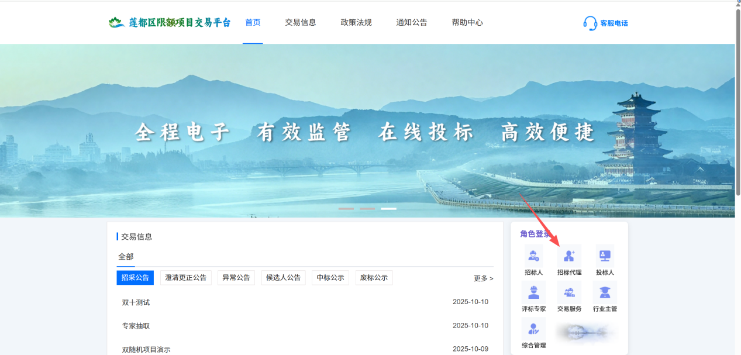
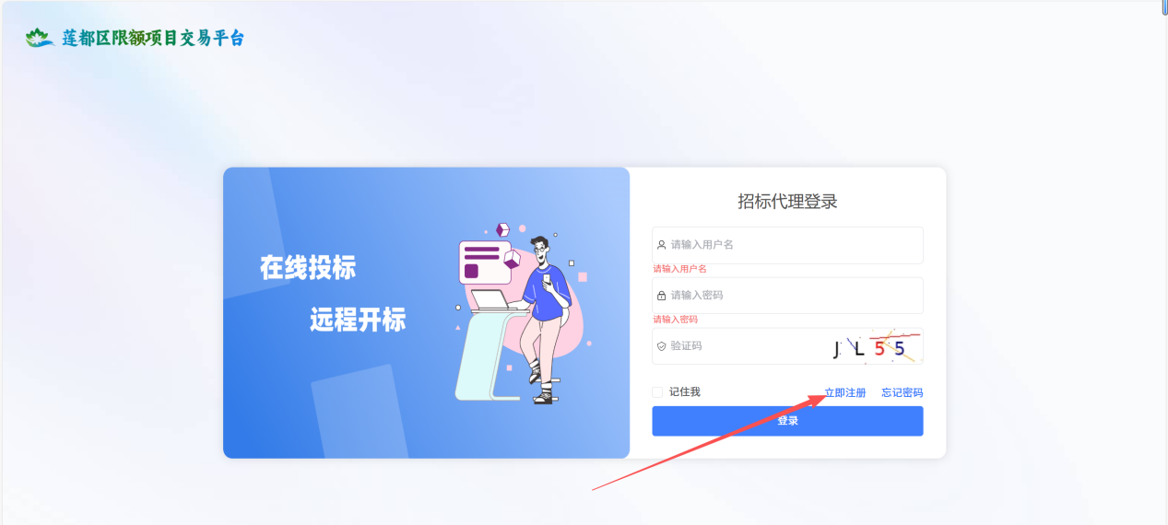
在注册界面，填写相关的招标代理信息，最后提交注册申请。注册后等待审核结果，审核通过后可登录系统开展业务。
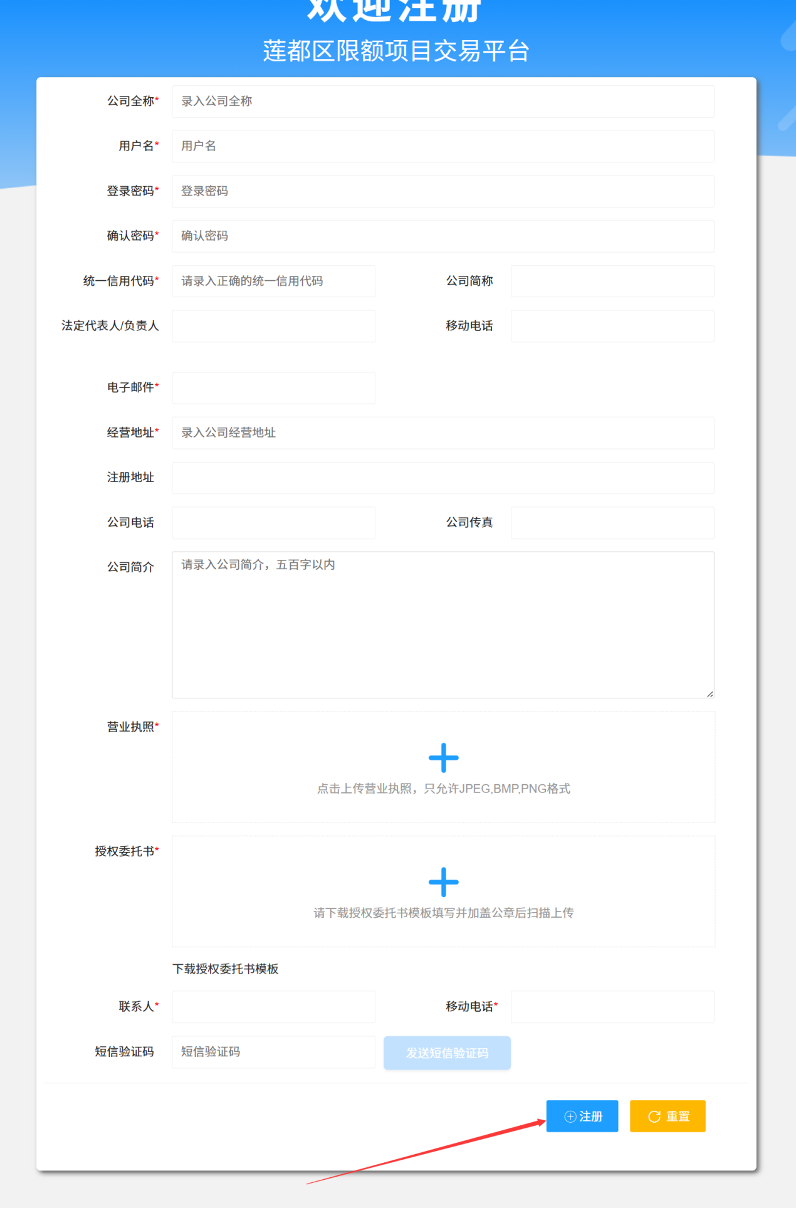

创建项目
登录后，点击左侧【招标项目管理】-【项目列表】，进入项目列表页面。
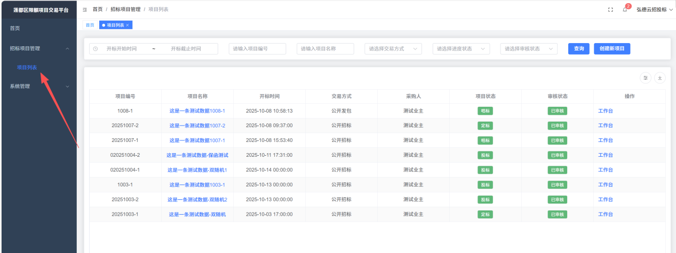

2.1项目基础信息
点击【项目列表】右上角“创建新项目”按钮，根据项目情况如实选择“交易方式”和“评标办法”后，填写项目基本信息。
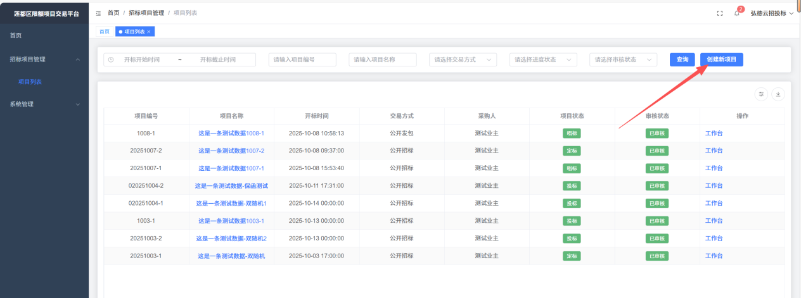
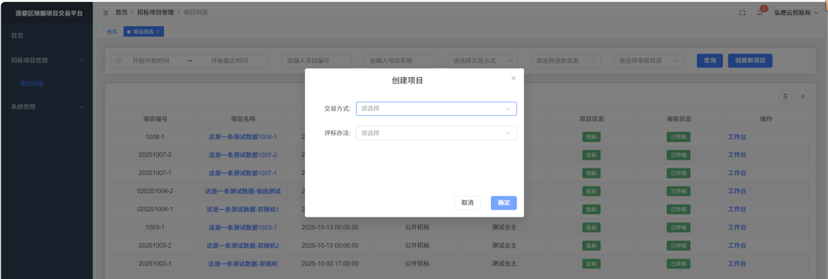
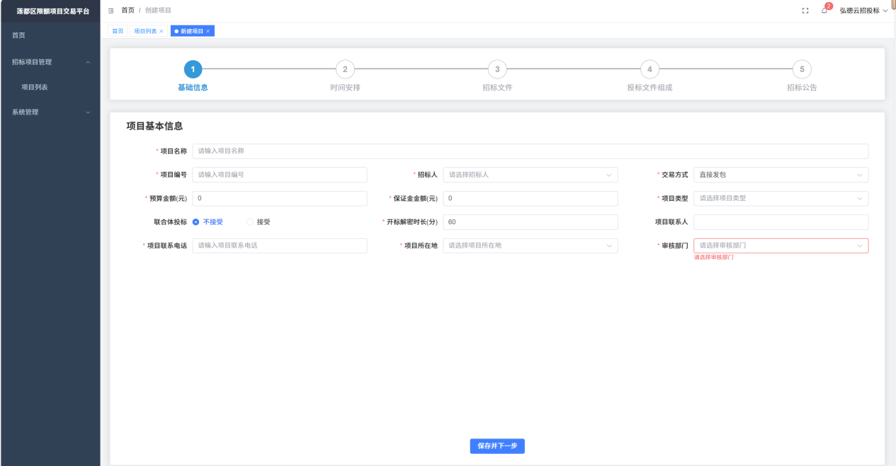

填好后，点击“保存并下一步”。

2.2 项目时间安排
在系统中填入“招标文件获取开始时间”，“招标文件获取截止时间”，投标企业只能在此时间范围内报名并获取招标文件，过期后不可以获取。
投标企业只能在“质疑提问截止时间”之前，提交质疑。
投标企业只能在“投标截止(开标)时间”之前递交标书。
若有项目有保证金，则需填写“保证金缴纳截止时间”
时间都填写完成后，点击下一步，进入招标文件上传界面。

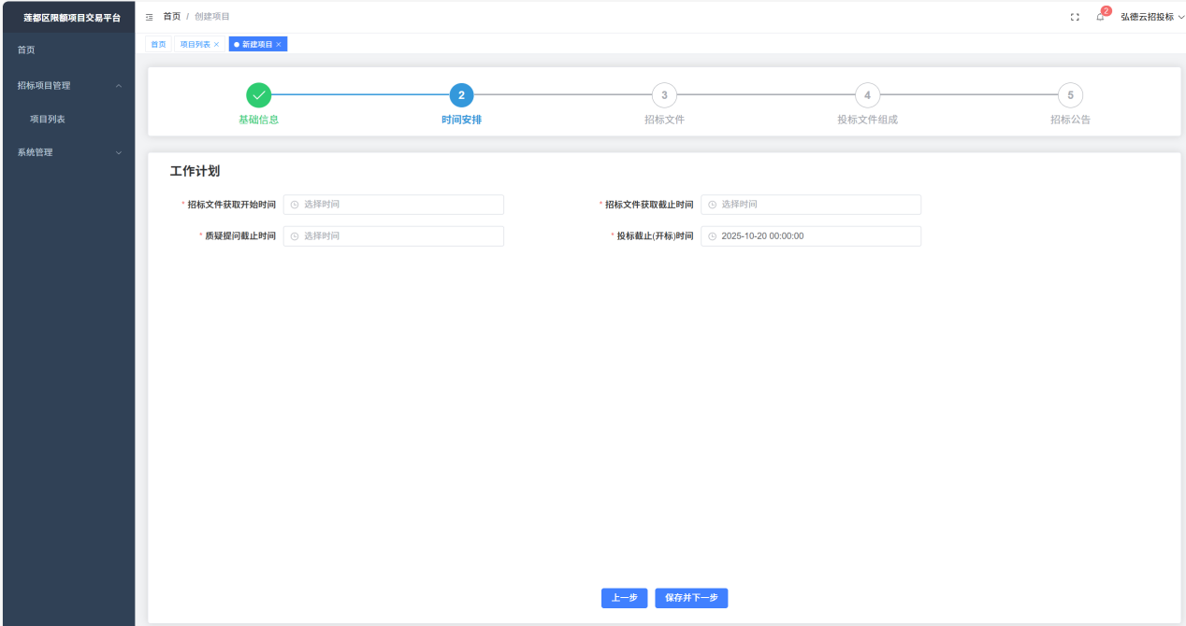

2.3 招标文件
将审核通过的招标文件上传到系统中，图纸等其他内容，可以上次到招标文件附件。上传好招标文件，点击下一步。
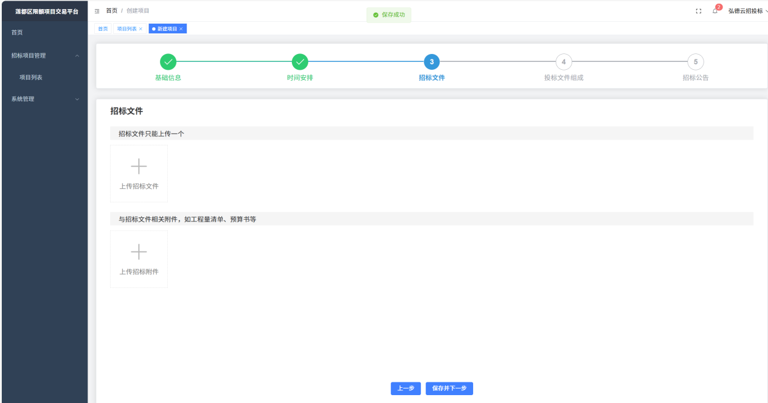

2.4 投标文件组成
投标文件组成，主要是设置投标人电子投标文件的章节及唱标需要的格式化数据
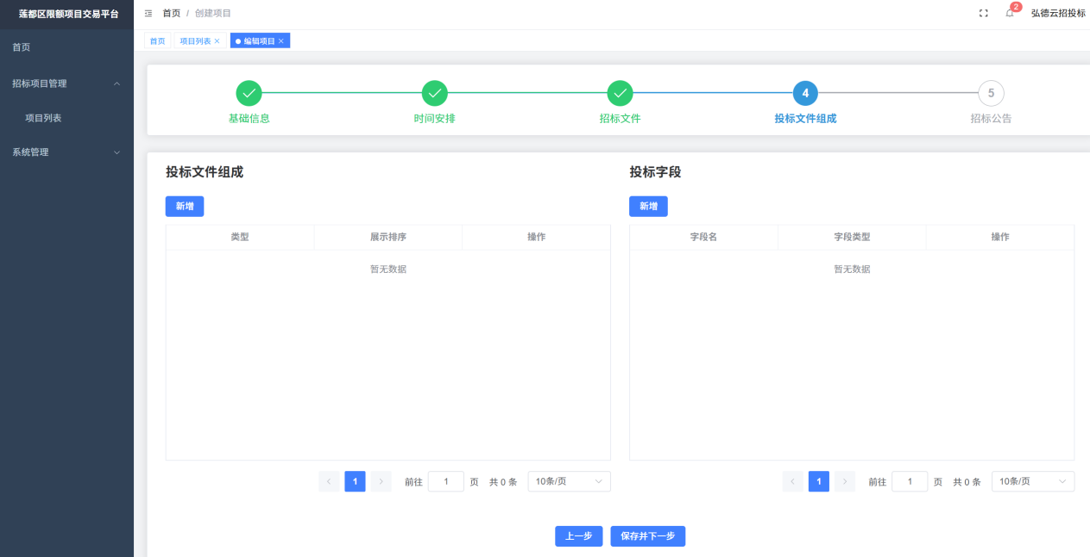

点击“投标文件组成”的“新增”按钮
【章节名称】如投标函、技术标、商务标等
【排序】电子投标文件制作，会按顺序排序
【唱标可查看本章节】开标界面可展示的文件，一般为投标函需要展示，其他例如技
术标什么的不需要展示。
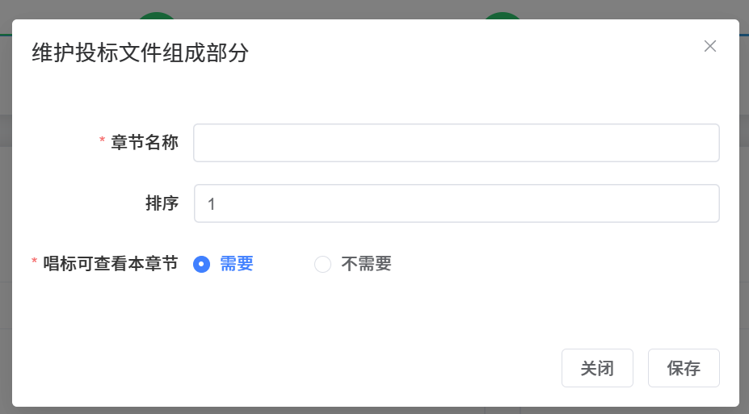
点击“投标字段”的“新增”按钮
唱标项数据指的是需要投标人单独填写的格式化的数据，主要是唱标需要用到数据，例如工程报价、工期、质量、下浮率等，一般就是开标记录表需要记录的数据值。
字段类型有三种：文本、数字、百分比
文本：就是普通的文字描述，例如工程质量、项目经理等；
数字：就是一般理解的数字，例如工程报价；
百分百：就是使用百分号表示的数字，例如下浮率。
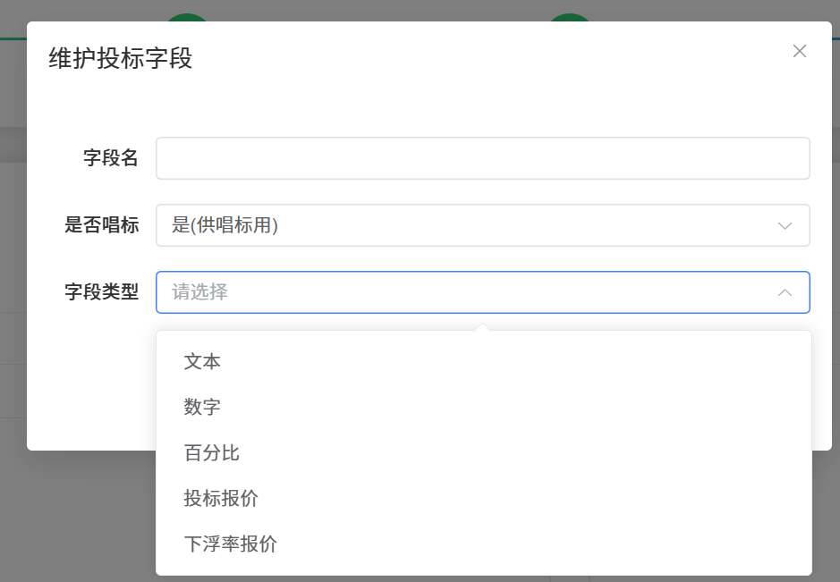
填好后，点击“保存并下一步”。

2.5 招标公告
系统中提供招标公告编辑的区域。
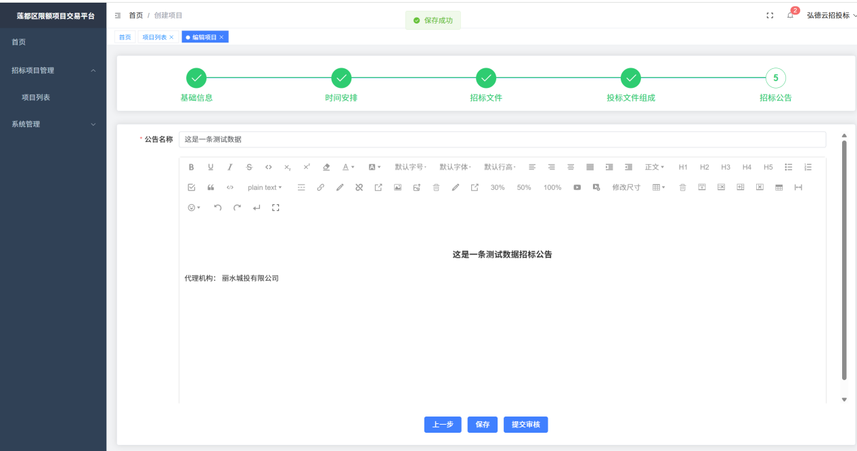
项目创建完成后提交等待审核，审核通过后，招标通过会发布至莲都区限额项目交易平台门户网址，投标人按照项目时间安排参与项目。

澄清和更正公告
点击左侧【招标项目管理】-【项目列表】，进入项目列表页面。点击右侧“工作台”按钮，进入项目工作台，发布澄清文件和更正公告。
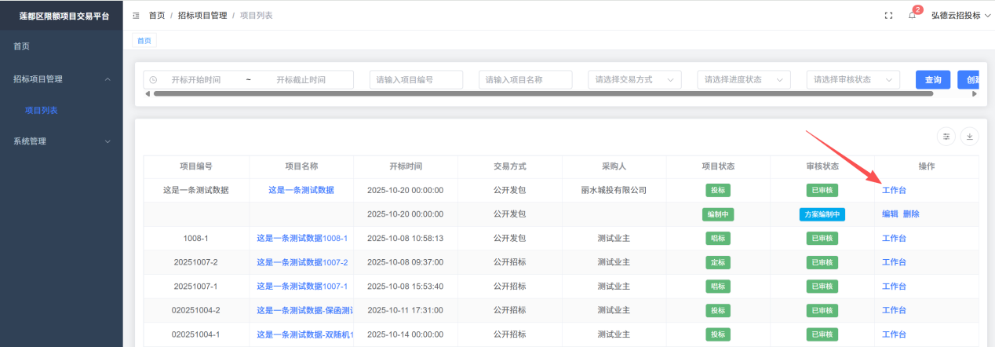

3.1 更正公告
进入项目工作台后，点击“发布澄清更正公告”，进入后，编写公告内容，提交，待审核通过后，可以在门户网站查看。

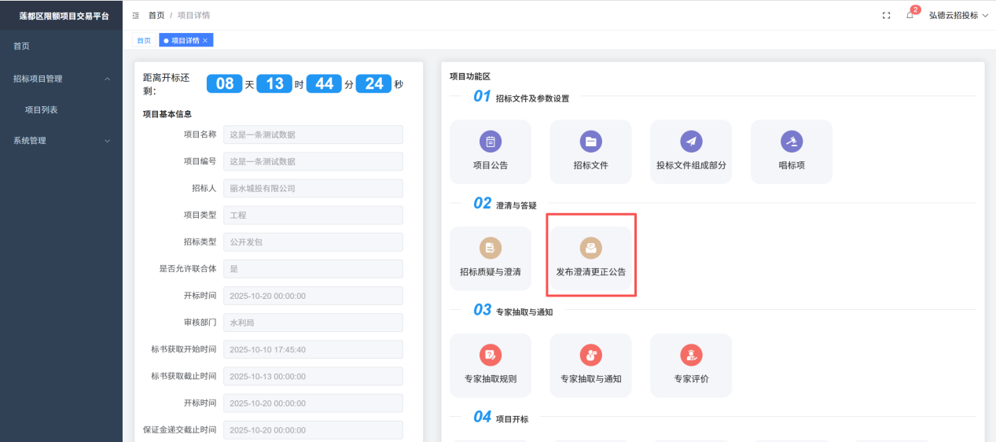
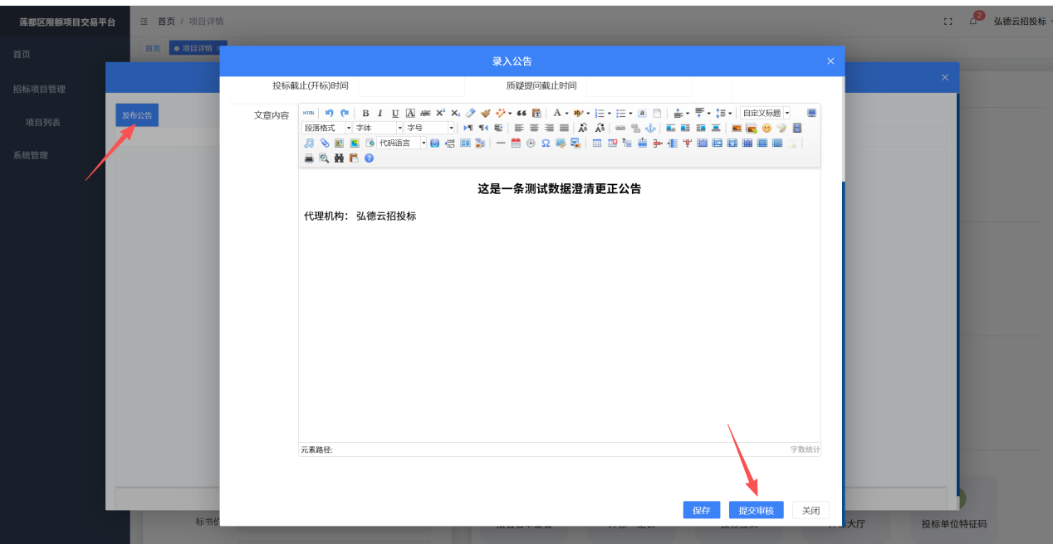

3.2 发布澄清文件
点击“招标质疑与澄清”
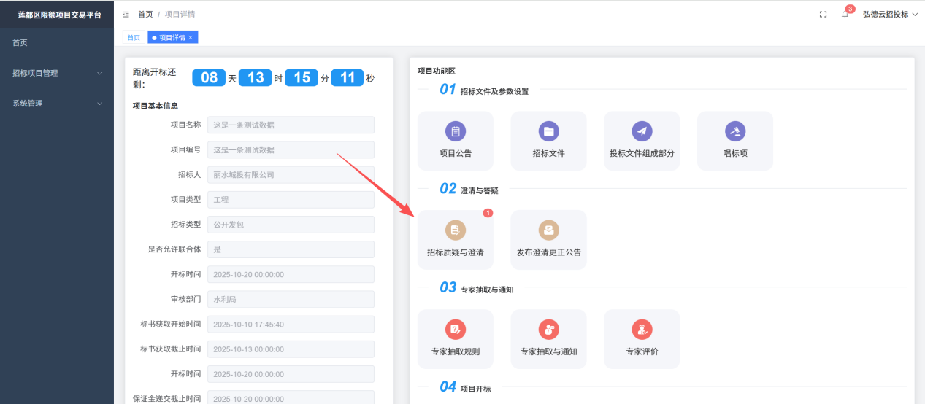
可以看到所有的投标单位质疑的问题
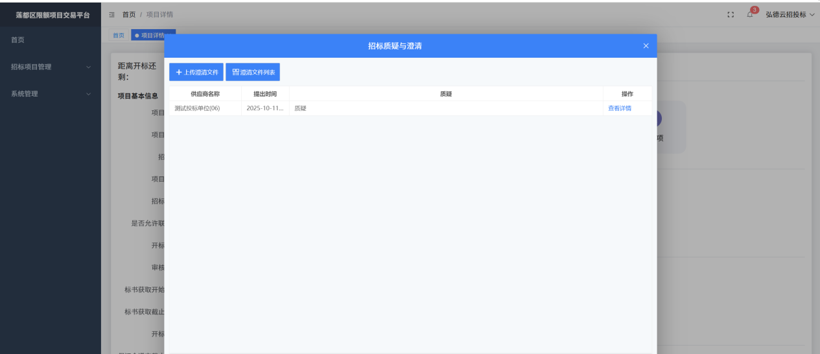
点击“上传澄清文件”，上次成功后，所有的投标人都可以查看
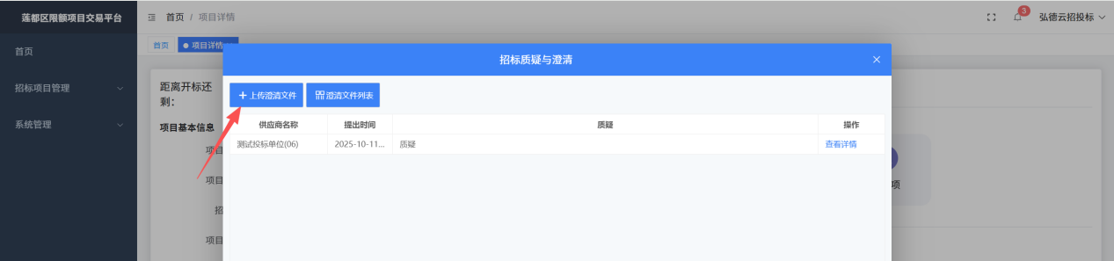

四、开标
点击“开标大厅”，进入到开标大厅界面
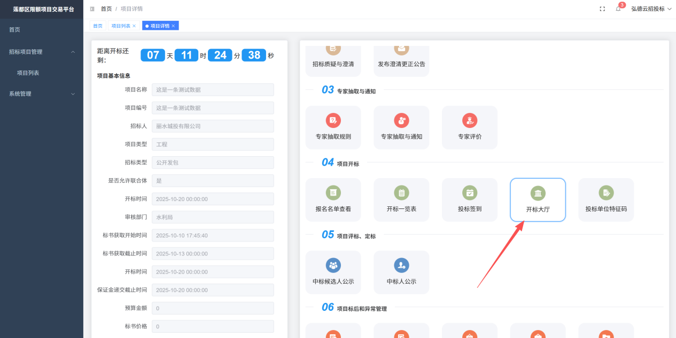
在开标之前进入到开标等待界面，开标时间到后，进行下一环节。
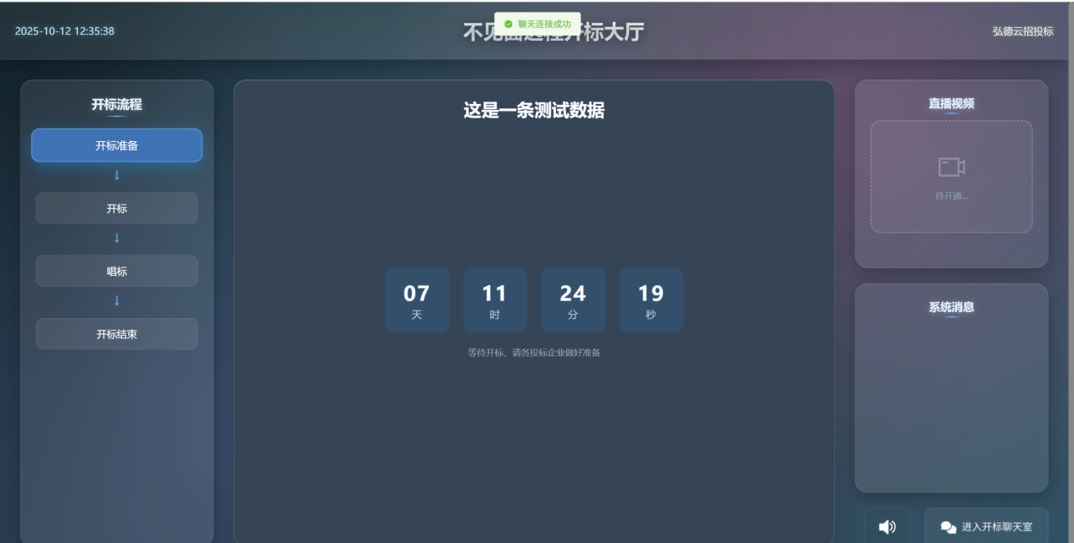
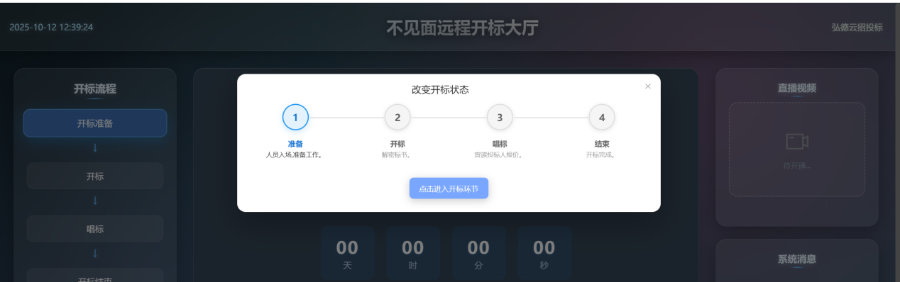
代理可查看所有单位的解密完成情况，待所有单位都解密完成后，进入下一步唱标环节。
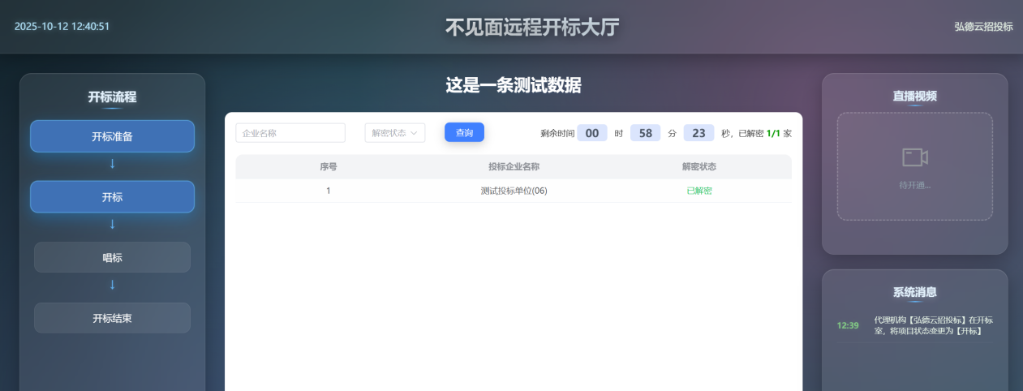
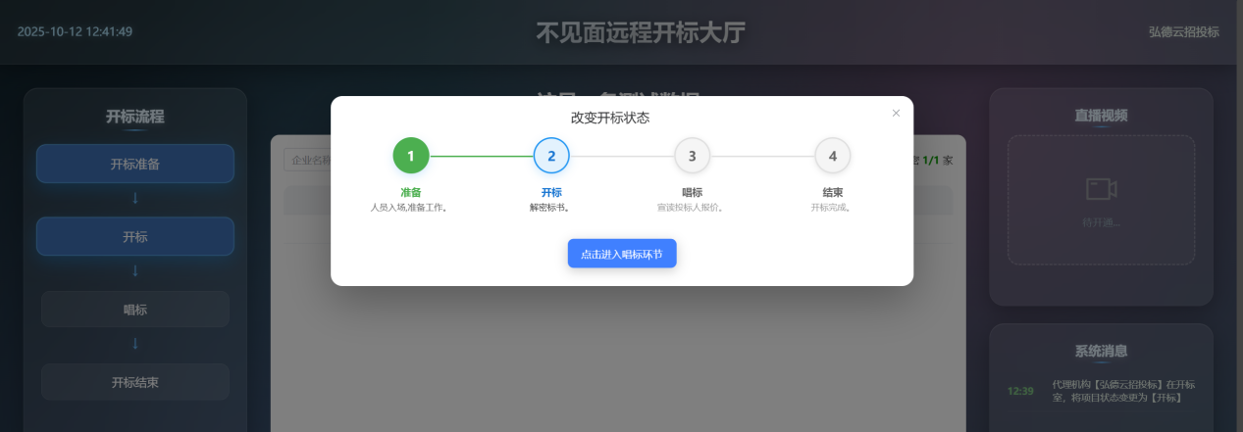
唱标环节可查看相应投标单位的唱标信息以及唱标文件。
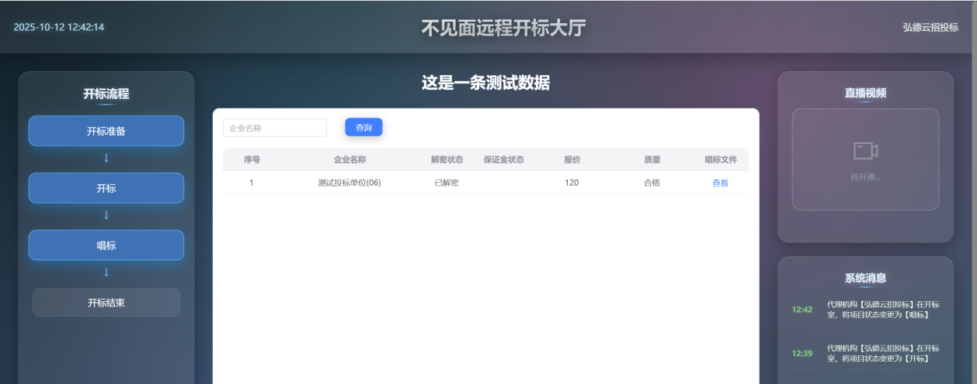
确认无问题，点击开标结束，然后下载电子标书供专家评标。
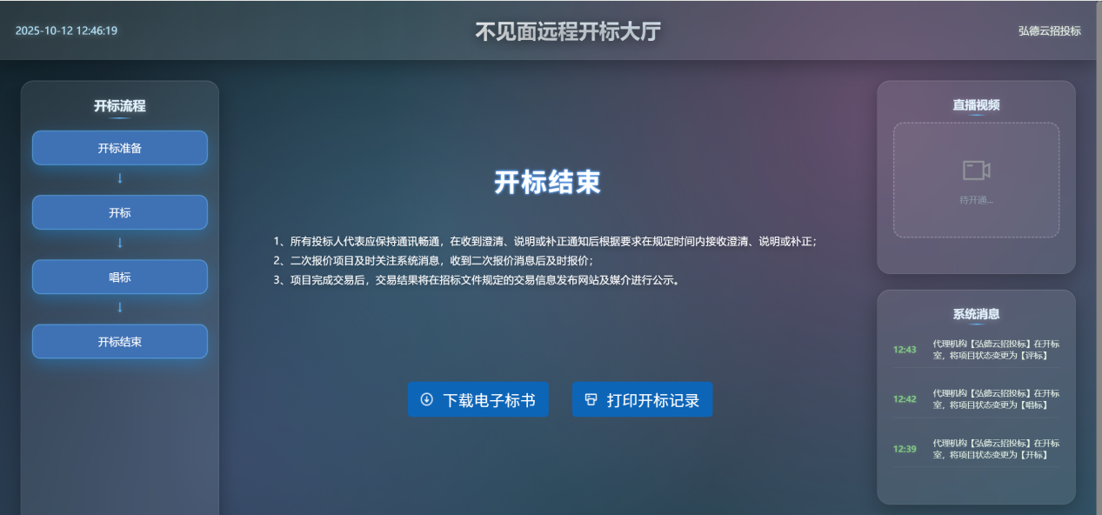

五、评标
评标专家在评标室打开解密后的标书文件查看进行评标。

定标

6.1 中标候选人公示
根据评标产生的中标候选人，在工作台中点击“中标候选人公示”按钮，发布中标候选人公示，需手动挑选中标候选人。然后编写公告内容，提交，待审核通过后，可以在门户网站查看。
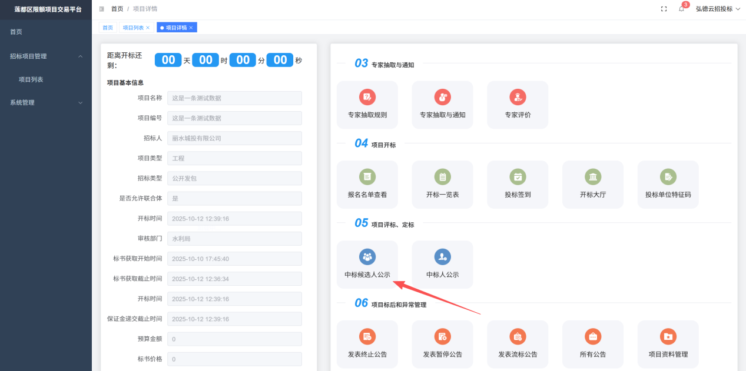
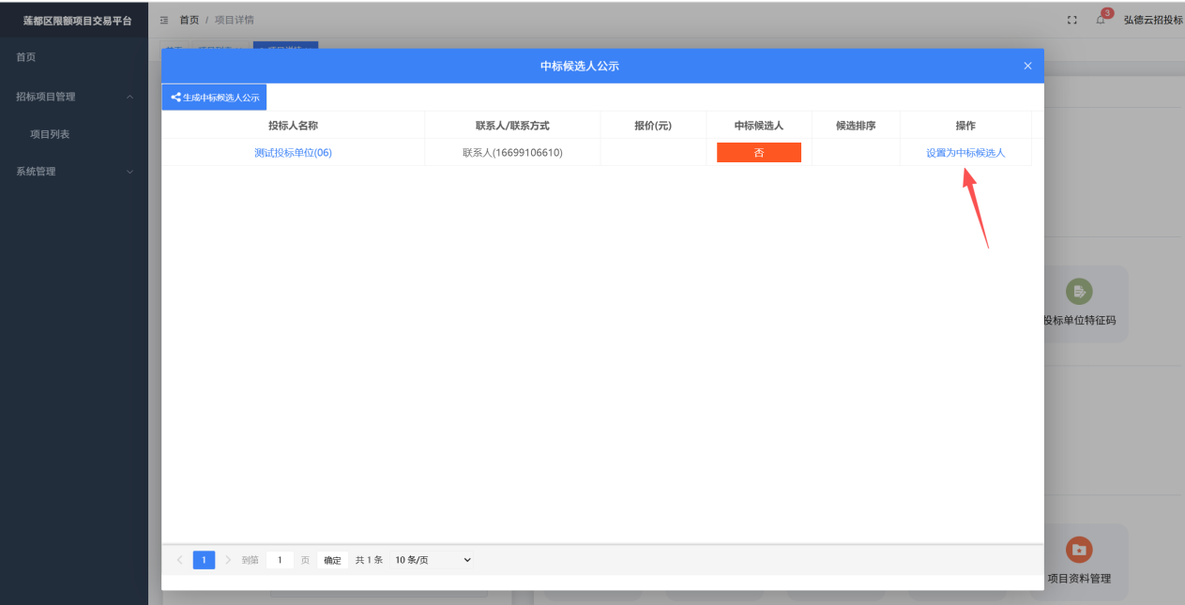
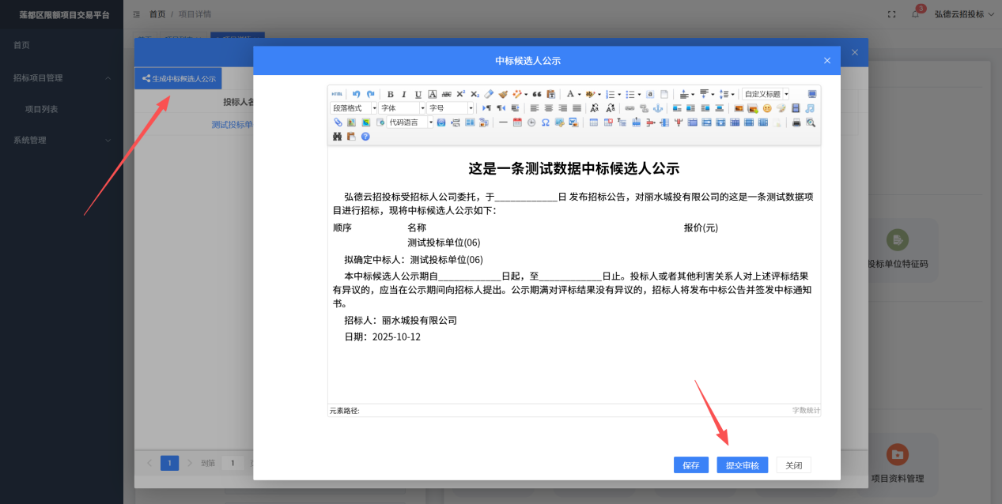

6.2 中标人公示
中标候选人公示结束后，可点击“中标人公示”发布中标公告。
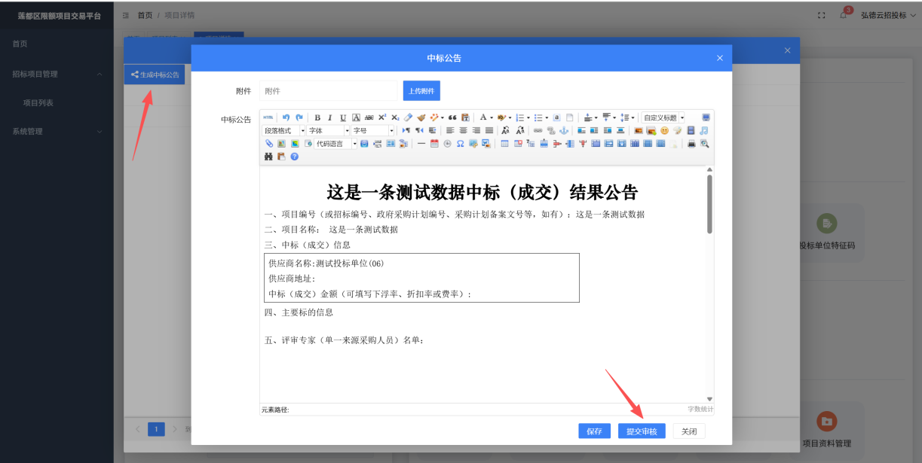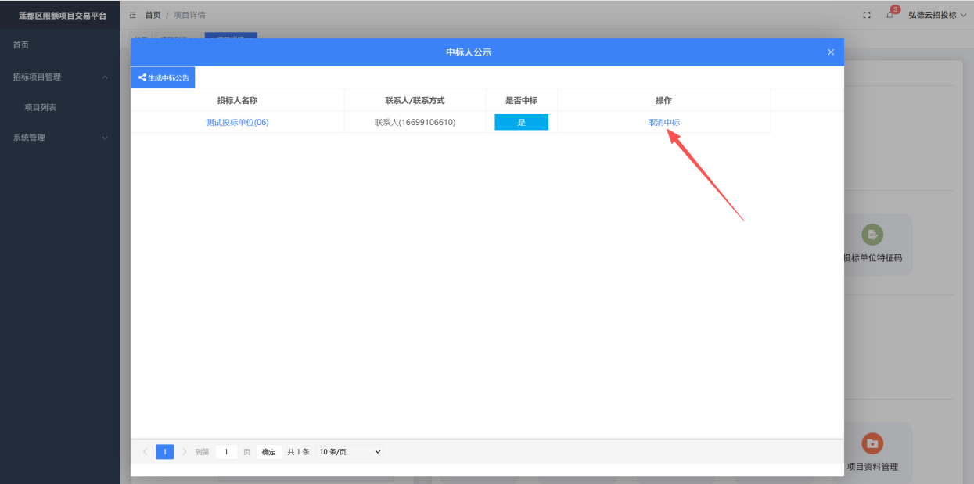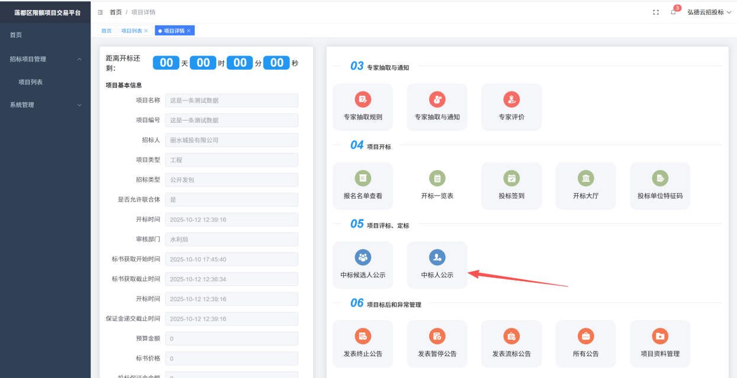

标后流程及异常管理

7.1 项目资料管理
点击“项目资料管理”按钮，可上传项目相关资料，以便后续归档查询。

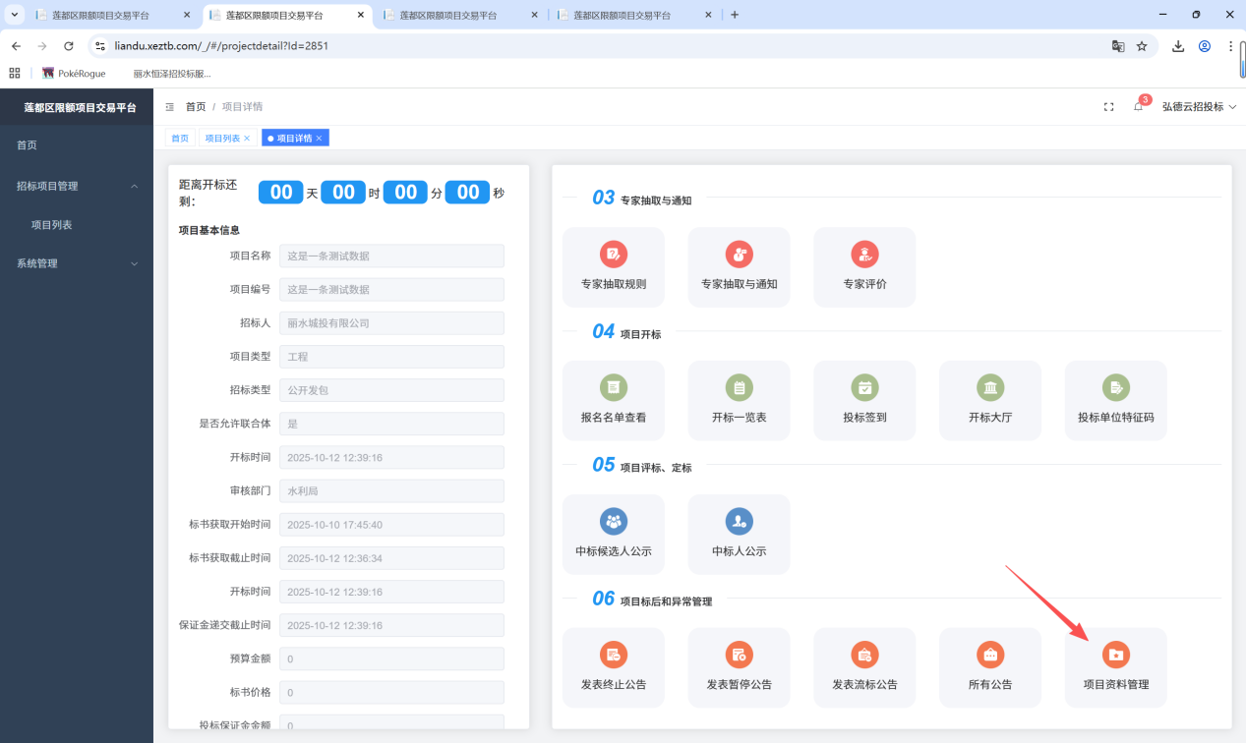
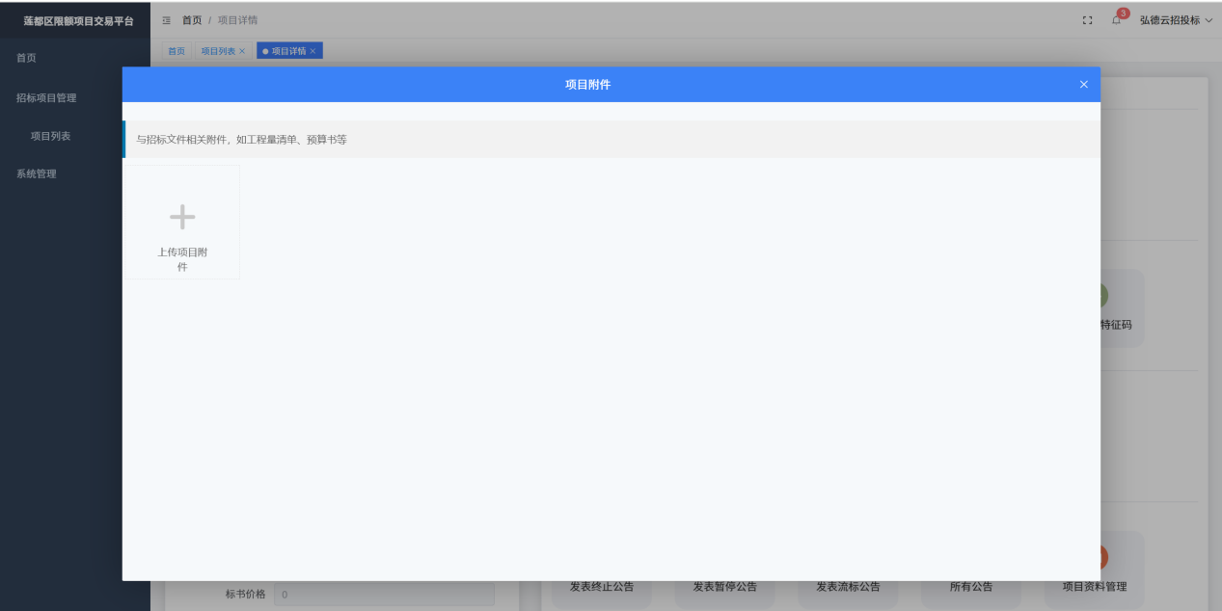

7.2特殊情况

7.2.1 终止公告
若因特殊情况，需终止此项目招标，可点击“终止公告”按钮发布终止公告。
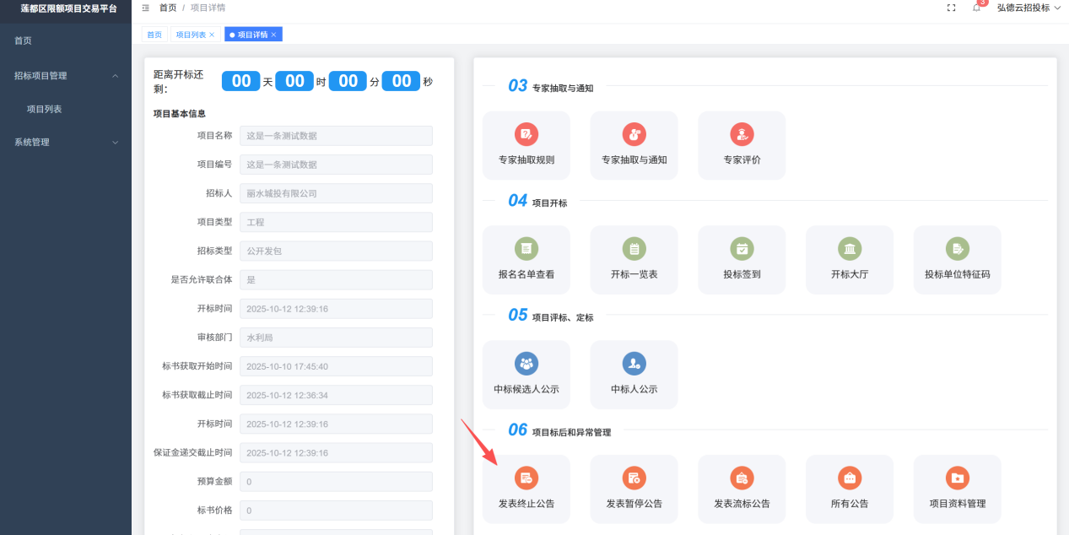

7.2.2 流标公告
若因开标或评标导致此项目流标，可点击“流标公告”按钮发布流标公告。
